ХАНТЫ-МАНСИЙСКИЙ АВТОНОМНЫЙ ОКРУГ- ЮГРА
ТЮМЕНСКАЯ ОБЛАСТЬ

ХАНТЫ-МАНСИЙСКИЙ РАЙОН
СЕЛЬСКОЕ ПОСЕЛЕНИЕ ШАПША

СОВЕТ ДЕПУТАТОВ

РЕШЕНИЕ

от №

Об утверждении проекта
планировки и проекта
межевания территории
д.Шапша

В целях создания условий для развития территории сельского поселения, эффективного землепользования и застройки, обеспечения прав и законных интересов физических и юридических лиц, в соответствии со статьей 46 Градостроительного кодекса Российской Федерации, Федеральным законом от 06.10.2003 № 131-ФЗ «Об общих принципах организации местного самоуправления в Российской Федерации», Уставом сельского поселения Шапша,

Совет депутатов сельского поселения Шапша

1. Утвердить проект планировки и проект межевания территории д.Шапша согласно приложениям 1-5 к настоящему решению.
2. Разместить настоящее решение на официальном сайте администрации сельского поселения Шапша.
3. Настоящее решение вступает в силу с момента официального опубликования (обнародования).
3. Контроль за выполнением решения оставляю за собой.

Приложение 1 к решению Совета депутатов сельского поселения Шапша
от №

1. Положения о размещении объектов капитального строительства федерального, регионального или местного значения

Общая характеристика территории
В административном отношении объект находится в сельском поселении Шапша д. Шапша Ханты-Мансийского района Ханты-Мансийского автономного округа - Югры. Площадь поселения составляет 169,1га.
Численность проживающего населения составляет 856 человек.

Размещение объектов федерального, регионального и местного значения
Планируемые к размещению объекты капитального строительства федерального значения отсутствуют.
Планируемые к размещению и реконструкции объекты капитального строительства регионального значения отсутствуют
Планируемые к размещению и реконструкции объекты капитального строительства местного значения:
- средняя общеобразовательная школа на 120 учащихся – 1 объект;
- комплекс для технических видов спорта;
- детская площадка;
- сети водоснабжения;
- сети водоотведения;
- ливневая система канализации;
- сети теплоснабжения;
- площадки для временного хранения снежных масс;
- улично-дорожная сеть в капитальном исполнении.

Положения о зонах размещении объектов капитального строительства
Зоны размещения объектов капитального строительства определены в соответствии с функциональными зонами, установленными в Генеральном плане и показаны на чертеже «Чертеж планировки территории».
Для планируемого размещения объектов капитального строительства установлены следующие зоны:
- жилая зона;
- общественно-деловая;
- производственная;
- зона инженерной инфраструктуры;
- зона транспортной инфраструктуры;
- зона акваторий;
- зона лесов;
- зона сельскохозяйственных угодий;
- зона сельскохозяйственного использования;
- зона рекреационного назначения;
- зона специального назначения.

Установление красных линий.
Красные линии установлены с учётом ранее выполненной проектной документации, сложившейся застройки, в увязке с существующими улицами, проездами, земельными участками стоящими на учете ЕГРН, инженерными сетями.
Генеральным планом определены главные направления формирования и развития улично-дорожной сети населённого пункта в целом. Ширина в красных линиях улиц и проездов местного значения определилась с учетом их категорий, согласно Генеральному плану, в зависимости от типа застройки, размещения границ землепользований. Основные параметры улиц и дорог назначены в соответствии с СП 42.13330.2011 «Градостроительство. Планировка и застройка городских и сельских поселений».
Ведомость координат поворотных точек проектируемых красных линий приведена в Приложении 1.
Положения о градостроительных регламентах, установленных Правилами землепользования и застройки
Градостроительный регламент определяет правовой режим земельных участков, равно как всего, что находится над и под поверхностью земельных участков и используется в процессе их застройки и последующей эксплуатации объектов капитального строительства.
Градостроительные регламенты в части видов разрешенного использования земельных участков и объектов капитального строительства, предельных размеров земельных участков и предельных параметров разрешенного строительства, реконструкции объектов капитального строительства по территориальным зонам определены в соответствии с Правилами.
На карте градостроительного зонирования установлены следующие виды территориальных зон:
Жилая зона – (Ж)
Общественно-деловая зона – (О)
Зона транспортной инфраструктуры – (Т)
Зона промышленного и коммунально-складского назначения – (П)
Зона инженерной инфраструктуры – (И)
Зона сельскохозяйственного назначения – (Сх)
Зона специального назначения – (Сп)
Зона рекреационного назначения – (Р)

Характеристика развития жилищного фонда
Коэффициенты застройки и плотности застройки на территории жилых зон
Таблица 1
Населённый пункт | Коэффициент застройки районов с малоэтажной застройкой | Коэффициент плотности застройки районов с малоэтажной застройкой | Коэффициент застройки районов с индивидуальной застройкой | Коэффициент плотности застройки районов с индивидуальной застройкой | Общая плотность застройки
д. Шапша | 0,006 | 0,006 | 0,004 | 0,004 | 0,011
Средняя обеспеченность населения жилищным фондом составит 33 м²/чел.
1 очередь реализации:
- разработка проектно-сметной документации.
- освоение земельных участков пригодных для строительства жилья.

Перечень объектов капитального строительства, планируемых к размещению
Таблица 2
№пп | Объект | Кол-во участков, участок | Кол-во домов, здание | *Общая жилая площадь,  м² общей площади
1 | Для индивидуального жилищного строительства (проект.) | 11 | 11 | 11 х 80 = 880
2 | Малоэтажная многоквартирная жилая застройка (проект.) | 12 | 12 | 12 х 1200 = 14400
3 | Малоэтажная многоквартирная жилая застройка (сущ.) | 2 | - | -
 | Всего: | 25 | 23 | 15280
* Общая жилая площадь жилых домов взята условно.

Развитие системы социально-культурного и коммунально-бытового обслуживания
Генеральным планом предусматривается создание и развитие социальной инфраструктуры населенного пункта, которое должно способствовать:
- повышению уровня разнообразия доступных для населения мест приложения труда за счет строительства объектов обслуживающей и административно-деловой сферы;
- повышению уровня образования, здоровья, культуры;
- повышению доступности центров концентрации объектов культурно-бытового обслуживания, объектов рекреации;
- в конечном итоге повышению качества жизни и развития человеческого потенциала.
Расчетный срок:
- средняя общеобразовательная школа на 120 учащихся – 1 объект;
- комплекс для технических видов спорта;
- детская площадка;

– площадка для складирования снежных масс.

Характеристика развития системы транспортного обслуживания территории
Поселковая улично-дорожная сеть:
- реконструкция и расширение проезжих частей с устройством покрытия капитального типа, устройство тротуаров.
Основные показатели перспективной транспортной инфраструктуры территории
Таблица 3
Показатель | Ед. изм. | Показатель
Протяженность улично-дорожной сети, в т.ч.: | км | 9,9
основные улицы | км | 1,8
местные улицы | км | 3,1
проезды | км | 5,0
Протяженность велодорожек/велополос | км | -
Протяженность улично-дорожной сети, обслуживаемой общественным транспортом | км | -
Количество остановок общественного транспорта | шт. | -
Количество светофорных объектов | шт. | -
Количество автомобилей в поселении | ед. | -
Общее количество машиномест, | шт. | -
Наличие речного транспорта | ед. | -

Инженерная подготовка и вертикальная планировка
Сооружения и коммуникации инженерного оборудования показаны на чертеже «Схема размещения инженерных сетей и сооружений».
Проектируемая территория характеризуется сложившейся инженерной инфраструктурой.
Для обеспечения защиты территории поселения от подтопления, затопления и речной эрозии, а также организации поверхностного водоотвода предлагается:
- подсыпка территории в комплексе со строительством дренажных систем;
- вертикальная планировка территории;
- строительство ливневой канализации открытого типа, с устройством очистных сооружений на выпусках (местное значение).
Водоснабжение
Генеральным планом на расчетный срок предусмотрена организация централизованной системы водоснабжения, с объединенным хозяйственно-питьевым и противопожарным водопроводом.
Площадка водопроводных сооружений размещена в центре населенного пункта по ул. Южная. На площадке расположены действующие артезианские скважины, установка блочно-модульные водопроводные очистные сооружения и водонапорная башня.
Качество воды от водопроводных очистных сооружений до потребителя, должно соответствовать требованиям ГОСТ Р 51232-98 «Вода питьевая. Общие требования к организации и методам контроля качества.» и СанПиН 2.1.4.1074-01 «Питьевая вода. Гигиенические требования к качеству воды централизованных систем питьевого водоснабжения. Контроль качества».
Производительность водозабора и водопроводных очистных сооружений составляет 180 м3/сут соответственно. Объем водонапорной башни составляет 15 м3.
Вода после обработки и обеззараживания подается в водопроводную сеть для хозяйственно-питьевых нужд населения.
По степени обеспеченности подачи воды в населенном пункте проектируемая система водоснабжения относится к III (третьей) категории, в соответствии с п.4.4 СП 31.13330.2012 «СНиП 2.04.02-84* Водоснабжение. Наружные сети и сооружения».
Нормы удельного среднесуточного водопотребление и расходы воды на хозяйственно- питьевые нужды населения
Таблица 4
№ п/п | Наименование  водопотребителей | Население, чел | Норма водопот-ребления, л/сут*чел | Количество  потребляемой воды, м³/сут.
 |  | Сущ. |  | Q_{сут.ср} | Q_{сут.max}
1 | Здания, оборудованные водопроводом, канализацией и ванными с местными водонагревателями | 856 | 190 | 162,64 | 195,17
2 | Расход воды на полив территории | 856 | 50 | 42,8 | 51,36
3 | Местное производство и неучтенные расходы 10% | - | - | 20,54 | 24,65
ИТОГО: |  |  |  | 225,98 | 271,18
Расчетный расход воды в сутки наибольшего водопотребления определен при коэффициенте суточной неравномерности водопотребления К сут.maх=1.2.
Производительность водозаборного узла и водопроводных сооружений составляет 180 м³/сут.
Противопожарное водоснабжение
В границах населенного пункта расположены 6 действующих противопожарных резервуаров, 2 водонапорные башни и 16 пожарных гидрантов, имеющихся на сетях водоснабжения. Проектом предусмотрено размещение дополнительно 4 пожарных гидрантов, установленных на централизованной системе водоснабжения, с объединённым хозяйственно-питьевым и противопожарным водопроводом.
Расположение пожарных водоемов и пожарных гидрантов отражено на карте территорий, подверженных риску возникновения чрезвычайных ситуаций природного и техногенного характера.
Водоотведение

Для дальнейшего развития системы канализации на расчетный срок требуется:

– строительство канализационных очистных сооружений, производительностью 100 м3/сут;

– строительство сбросного коллектора в р.Шапша, общей протяженностью 0,2 км;

– организация необходимых мероприятий по обустройству септиками полной заводской готовности объектов канализования.

Газоснабжение
Проектными решениями не предусматривается развитие газоснабжения.

Теплоснабжение

Проектом предусматривается сохранение децентрализованного теплоснабжения зданий.

Электроснабжение
Проектом предусмотрено сохранение существующей схемы электроснабжения с изменениями, направленными на повышение качества и надежности энергоснабжения.
Проектом предполагается использование существующих сетей 10 кВ с корректировкой прохождения по населенной местности.
Генеральным планом с учетом изменения планировочной структуры деревни, запланированных к строительству объектов местного значения и, соответственно, ожидаемого роста присоединяемых мощностей на расчетный срок, предусмотрено:
– строительство проектных воздушных линий электропередачи напряжением 0,4 кВ, общей протяжённостью по трассе 3,5 км.
Расчет электрических нагрузок
Таблица 5
№ п/п | Наименование потребителей | Этажность | Общая площадь (кв.м.) | Р уд эл.снабж (КВт/кв.м) | Обществ. здания (кВт) | К см | Рр на шинах 0,4 кВ ТП
1 | Жилая застройка | 1-2 | 31280 | 0,02 |  | 0,9 | 563,04

Системы связи
Основными направлениями развития телекоммуникационного комплекса являются:
– улучшение качества связи телефонной сети общего пользования;
– расширение мультимедийных услуг, предоставляемых населению, включая "Интернет";
– развитие эфирного радиовещания, осуществляемого в УКВ и FM диапазонах, за счет увеличения количества радиовещательных станций;
– развитие сотовой связи за счет увеличения покрытия территории сотовой связью различных операторов и применения новейших технологий;
– развитие сети эфирного цифрового телевизионного вещания за счет увеличения количества и улучшения качества принимаемых телевизионных каналов.
Емкость сети телефонной связи общего пользования определена из расчета 100% телефонизации квартирного сектора. Емкость сети телефонной связи должна будет составлять к расчетному сроку порядка 400 абонентских номеров на 1000 жителей.

2. Положения об очередности планируемого развития территории
Подготовка проекта планировки проектируемой территории осуществляется в целях обеспечения устойчивого развития территории, выделения элементов планировочной структуры (кварталов), установления границ земельных участков, на которых расположены объекты капитального строительства.
Территория характеризуется сложившейся транспортной и инженерной инфраструктурой.
В отношении данной территории выполнены инженерно-геодезические изыскания.

Характеристики объектов капитального строительства, объектов
капитального строительства необходимых для функционирования
таких объектов и обеспечения жизнедеятельности граждан,
в том числе развития территории в границах проектируемой
территории
Таблица 6
Назначение объекта | Характеристики
Объекты жилого  назначения | В границах территории предусмотрено размещение нового жилищного фонда: индивидуальной жилой застройки, многоквартирной жилой застройки. Общая жилая площадь ориентировочно 15280 м.кв.
Объекты производственного  назначения | Объекты производственного назначения сохраняются, размещение новых объектов не предусматривается.
Социальная  инфраструктура | Объекты социальной инфраструктуры сохраняются.  Объекты социального назначения:  на расчетный срок:  - средняя общеобразовательная школа на 120 учащихся – 2 объекта;  - комплекс для технических видов спорта;  - культурно - спортивный комплекс площадью пола 1200 кв.м;  - детская площадка;  - площадки для временного хранения снежных масс.
Транспортная  инфраструктура | Объекты транспортной инфраструктуры запланированы в соответствии с транспортной схемой Генерального плана.
Коммунальная инфраструктура | Строительство объектов инженерной инфраструктуры запланировано в соответствии со сроками реализации Генерального плана и очередностью освоения территории по проекту планировки.

Приложение 2 к решению Совета депутатов сельского поселения Шапша
от №

1. Характеристика проектируемой территории
Границы проектируемой территории
В административном отношении объект находится в сельском поселении Шапша д. Шапша Ханты-Мансийского района Ханты-Мансийского автономного округа - Югры.
Территория предлагаемого межевания свободна от застройки. Рельеф ровный, без значительных перепадов.
Предложения проекта межевания основаны на предложениях Генерального плана с учетом градостроительных особенностей территории, инженерно-геологических и экологических ограничений.
Структура проектируемой территории сформирована границами элементов планировочной структуры (кварталами).
В соответствии с Правилами землепользования и застройки участки межевания расположены в Жилой зоне (Ж).
Земельные участки проектируемой территории расположены в границах кадастровых кварталов 86:02:0805001 и 86:02:0808001 согласно сведениям ГКН.
Границы зон с особыми условиями использования
В границы проекта межевания попадают:
охранные зоны инженерных сетей;
водоохранная зона;
прибрежная защитная полоса;
береговая полоса;
санитарно-защитная зона.
Границы особо охраняемых природных территорий
В границах проекта межевания нет особо охраняемых природных территорий.

Границы территорий объектов культурного наследия
На территории сельского поселения Шапша Ханты-Мансийского района Ханты-Мансийского автономного округа расположены следующие объекты культурного наследия федерального значения:
Поселение Шапша 1;
Поселение Шапша 3;
Городище Ярки 2;
Городище Черная 1.
Регионального значения:
Деревянная церковь нач.XIX в. (сельский клуб) в с. Зенково.
Наличие объектов культурного наследия (памятники археологии и архитектуры), расположенных на территории муниципального образования, отражено ниже (Таблица 1).
Таблица 1 - Перечень объектов культурного наследия (памятники археологии и архитектуры), расположенных на территории сельского поселения Шапша
№ п/п | Наименование | Местоположение | Датировка | Категория значения | Тех. состояние  /примечание
1 | Поселение  Шапша 1 | 400-500 м к ВСВ от д.Шапша, лев. бер. р.Шайтанская |  | Памятник федерального значения | Постановление Губернатора автономного округа № 89 от 04.03.1997 г.
2 | Поселение  Шапша 3 | 400-500 м к ВСВ от д.Шапша, лев. бер. р.Шайтанская |  | Памятник федерального значения | Постановление Губернатора автономного округа № 89 от 04.03.1997 г.
3 | Городище Ярки 2 | 1,5 км к ССЗ от д.Ярки, прав. бер. р.Черная речка |  | Памятник федерального значения | Постановление Губернатора автономного округа № 89 от 04.03.1997 г.
4 | Городище  Черная 1 | 2 км к СЗ от д.Ярки, прав. берег протоки Горная |  | Памятник федерального значения | Постановление Губернатора автономного округа № 89 от 04.03.1997 г.
5 | Деревянная церковь нач.XIX в. (сельский клуб) в с. Зенково | с. Зенково | Нач.  XIX в. | Памятник регионального значения | Постановление Губернатора автономного округа № 89 от 04.03.1997 г.

2. Проектное решение
Сведения об особенностях межевания
Задача проекта межевания – определение местоположения границ образуемых и изменяемых земельных участков посредством установления границ земельных участков.
Проектом межевания установлены границы образуемых земельных участков, планируемых для строительства объектов капитального строительства.
Проектное решение межевания выполнено с учетом функционального назначения территории, параметров планируемого развития территории и необходимости обеспечения объектов недвижимости достаточной для их эксплуатации территорией.
Границы и размеры образуемых участков, назначение объектов планируемого строительства, а также размеры земельных участков и параметры разрешенного строительства определялись в соответствии с действующими градостроительными нормативами и градостроительными регламентами Правил.

Ведомость образуемых земельных участков
Условный номер зем.уч. | Площадь (кв. м) | Назначение и вид разрешенного использования | Способ образования
Границы образуемых земельных участков
:ЗУ1 | 1 996 | Малоэтажная многоквартирная жилая застройка | Образование земельного участка из земель, находящихся в государственной или муниципальной собственности
:ЗУ2 | 1 970 | Малоэтажная многоквартирная жилая застройка | Образование земельного участка из земель, находящихся в государственной или муниципальной собственности
:ЗУ3 | 2 297 | Малоэтажная многоквартирная жилая застройка | Образование земельного участка из земель, находящихся в государственной или муниципальной собственности
:ЗУ4 | 1 865 | Малоэтажная многоквартирная жилая застройка | Образование земельного участка из земель, находящихся в государственной или муниципальной собственности
:ЗУ5 | 1 517 | Малоэтажная многоквартирная жилая застройка | Образование земельного участка из земель, находящихся в государственной или муниципальной собственности
:ЗУ6 | 1 409 | Для индивидуального жилищного строительства | Образование земельного участка из земель, находящихся в государственной или муниципальной собственности
:ЗУ7 | 1 683 | Малоэтажная многоквартирная жилая застройка | Образование земельного участка из земель, находящихся в государственной или муниципальной собственности
:ЗУ8 | 1 704 | Малоэтажная многоквартирная жилая застройка | Образование земельного участка из земель, находящихся в государственной или муниципальной собственности
:ЗУ9 | 1 143 | Для индивидуального жилищного строительства | Образование земельного участка из земель, находящихся в государственной или муниципальной собственности
:ЗУ10 | 1 353 | Для индивидуального жилищного строительства | Образование земельного участка из земель, находящихся в государственной или муниципальной собственности
:ЗУ11 | 1 290 | Для индивидуального жилищного строительства | Образование земельного участка из земель, находящихся в государственной или муниципальной собственности
:ЗУ12 | 1 337 | Для индивидуального жилищного строительства | Образование земельного участка из земель, находящихся в государственной или муниципальной собственности
:ЗУ13 | 1 382 | Для индивидуального жилищного строительства | Образование земельного участка из земель, находящихся в государственной или муниципальной собственности
:ЗУ14 | 1 417 | Для индивидуального жилищного строительства | Образование земельного участка из земель, находящихся в государственной или муниципальной собственности
:ЗУ15 | 1 575 | Малоэтажная многоквартирная жилая застройка | Образование земельного участка из земель, находящихся в государственной или муниципальной собственности
:ЗУ16 | 1 316 | Для индивидуального жилищного строительства | Образование земельного участка из земель, находящихся в государственной или муниципальной собственности
:ЗУ17 | 1 273 | Для индивидуального жилищного строительства | Образование земельного участка из земель, находящихся в государственной или муниципальной собственности
:ЗУ18 | 1 339 | Для индивидуального жилищного строительства | Образование земельного участка из земель, находящихся в государственной или муниципальной собственности
:ЗУ19 | 1 407 | Для индивидуального жилищного строительства | Образование земельного участка из земель, находящихся в государственной или муниципальной собственности
:ЗУ20 | 1 742 | Малоэтажная многоквартирная жилая застройка | Образование земельного участка из земель, находящихся в государственной или муниципальной собственности
:ЗУ21 | 2 416 | Малоэтажная многоквартирная жилая застройка | 1 этап: Объединение ЗУ с КН 86:02:0805001:160 и 86:02:0805001:907. В результате образуется ЗУ1.  2 этап: Перераспределение ЗУ1 с землями, находящимися в государственной или муниципальной собственности. В результате образуется :ЗУ21.
:ЗУ22 | 2 622 | Малоэтажная многоквартирная жилая застройка | Перераспределение ЗУ с КН 86:02:0805001:298 с землями, находящимися в государственной или муниципальной собственности. В результате образуется :ЗУ22.
:ЗУ23 | 1 715 | Малоэтажная многоквартирная жилая застройка | Образование земельного участка из земель, находящихся в государственной или муниципальной собственности
:ЗУ24 | 1 777 | Малоэтажная многоквартирная жилая застройка | Образование земельного участка из земель, находящихся в государственной или муниципальной собственности
:ЗУ25 | 1 860 | Малоэтажная многоквартирная жилая застройка | Образование земельного участка из земель, находящихся в государственной или муниципальной собственности
Координаты поворотных точек образуемых земельных участков, расположенных в границах элемента планировочной структуры, определены картометрическим методом и приведены в приложении к текстовым материалам.
Публичные сервитуты
В границах земельного участка публичные сервитуты не установлены.
Установление публичных сервитутов проектом не предусматривается.

3. Ведомость координат поворотных точек образуемых участков
Номер точки | Координата,  Х, У | Координата,  У, Х | Мера линий  м | Дирекционный  угол
:ЗУ1
1 | 969730.16 | 2684009.54 | 29.69 | 81° 07' 29''
2 | 969734.74 | 2684038.87 | 56.52 | 169° 02' 10''
3 | 969679.25 | 2684049.62 | 40.35 | 259° 29' 22''
4 | 969671.89 | 2684009.95 | 58.27 | 359° 35' 49''
:ЗУ2
1 | 969734.74 | 2684038.87 | 27.37 | 81° 07' 47''
2 | 969738.96 | 2684065.91 | 57.99 | 153° 26' 22''
3 | 969687.09 | 2684091.84 | 42.94 | 259° 28' 49''
4 | 969679.25 | 2684049.62 | 56.52 | 349° 02' 10''
:ЗУ3
1 | 969671.89 | 2684009.95 | 40.35 | 79° 29' 22''
2 | 969679.25 | 2684049.62 | 45.54 | 169° 02' 17''
3 | 969634.54 | 2684058.28 | 41.65 | 244° 42' 08''
4 | 969616.74 | 2684020.62 | 12.85 | 306° 25' 26''
5 | 969624.37 | 2684010.28 | 47.52 | 359° 36' 08''
:ЗУ4
1 | 969679.25 | 2684049.62 | 42.94 | 79° 28' 49''
2 | 969687.09 | 2684091.84 | 33.18 | 153° 27' 01''
3 | 969657.41 | 2684106.67 | 53.52 | 244° 42' 13''
4 | 969634.54 | 2684058.28 | 45.54 | 349° 02' 17''
:ЗУ5
1 | 969742.69 | 2684089.8 | 29.77 | 80° 23' 20''
2 | 969747.66 | 2684119.15 | 38 | 148° 21' 04''
3 | 969715.31 | 2684139.09 | 40.19 | 250° 31' 25''
4 | 969701.91 | 2684101.2 | 35.72 | 333° 26' 32''
5 | 969733.86 | 2684085.23 | 9.94 | 27° 21' 50''
:ЗУ6
1 | 969747.66 | 2684119.15 | 41.08 | 80° 23' 11''
2 | 969754.52 | 2684159.65 | 32.83 | 137° 02' 56''
3 | 969730.49 | 2684182.02 | 45.53 | 250° 31' 35''
4 | 969715.31 | 2684139.09 | 38 | 328° 21' 04''
:ЗУ7
1 | 969701.91 | 2684101.2 | 40.19 | 70° 31' 25''
2 | 969715.31 | 2684139.09 | 38.74 | 148° 21' 41''
3 | 969682.33 | 2684159.41 | 43.32 | 244° 42' 24''
4 | 969663.82 | 2684120.24 | 42.58 | 333° 26' 27''
:ЗУ8
1 | 969715.31 | 2684139.09 | 45.53 | 70° 31' 35''
2 | 969730.49 | 2684182.02 | 25.84 | 137° 02' 19''
3 | 969711.58 | 2684199.63 | 10.42 | 181° 58' 50''
4 | 969701.17 | 2684199.27 | 44.09 | 244° 42' 07''
5 | 969682.33 | 2684159.41 | 38.74 | 328° 21' 41''
:ЗУ9
1 | 969595.78 | 2684011.32 | 24.88 | 64° 42' 07''
2 | 969606.41 | 2684033.81 | 34.31 | 153° 29' 41''
3 | 969575.71 | 2684049.12 | 41.26 | 243° 46' 36''
4 | 969557.48 | 2684012.11 | 38.31 | 358° 49' 06''
:ЗУ10
1 | 969606.41 | 2684033.81 | 39.82 | 64° 40' 38''
2 | 969623.44 | 2684069.8 | 33.69 | 153° 29' 17''
3 | 969593.29 | 2684084.84 | 39.81 | 243° 47' 43''
4 | 969575.71 | 2684049.12 | 34.31 | 333° 29' 41''
:ЗУ11
1 | 969623.44 | 2684069.8 | 38.65 | 64° 40' 53''
2 | 969639.97 | 2684104.74 | 33.09 | 153° 29' 21''
3 | 969610.36 | 2684119.51 | 38.64 | 243° 47' 11''
4 | 969593.29 | 2684084.84 | 33.69 | 333° 29' 17''
:ЗУ12
1 | 969639.97 | 2684104.74 | 40.81 | 64° 41' 04''
2 | 969657.42 | 2684141.63 | 32.44 | 153° 29' 25''
3 | 969628.39 | 2684156.11 | 40.8 | 243° 46' 27''
4 | 969610.36 | 2684119.51 | 33.09 | 333° 29' 21''
:ЗУ13
1 | 969657.42 | 2684141.63 | 43.06 | 64° 41' 26''
2 | 969675.83 | 2684180.56 | 31.76 | 153° 29' 58''
3 | 969647.41 | 2684194.73 | 43.05 | 243° 46' 49''
4 | 969628.39 | 2684156.11 | 32.44 | 333° 29' 25''
:ЗУ14
1 | 969675.83 | 2684180.56 | 40.39 | 64° 41' 06''
2 | 969693.1 | 2684217.07 | 32.58 | 136° 32' 32''
3 | 969669.45 | 2684239.48 | 49.88 | 243° 46' 45''
4 | 969647.41 | 2684194.73 | 31.76 | 333° 29' 58''
:ЗУ15
1 | 969557.48 | 2684012.11 | 41.26 | 63° 46' 36''
2 | 969575.71 | 2684049.12 | 33.13 | 153° 30' 16''
3 | 969546.06 | 2684063.9 | 49.47 | 243° 36' 21''
4 | 969524.07 | 2684019.59 | 14.95 | 331° 46' 19''
5 | 969537.24 | 2684012.52 | 20.24 | 358° 50' 22''
:ЗУ16
1 | 969575.71 | 2684049.12 | 39.81 | 63° 47' 43''
2 | 969593.29 | 2684084.84 | 33 | 153° 30' 17''
3 | 969563.76 | 2684099.56 | 39.81 | 243° 36' 08''
4 | 969546.06 | 2684063.9 | 33.13 | 333° 30' 16''
:ЗУ17
1 | 969593.29 | 2684084.84 | 38.64 | 63° 47,2'
2 | 969610.36 | 2684119.51 | 32.87 | 153° 29,8'
3 | 969580.94 | 2684134.18 | 38.65 | 243° 36,4'
4 | 969563.76 | 2684099.56 | 33 | 333° 30,3'
:ЗУ18
1 | 969610.36 | 2684119.51 | 40.8 | 63° 46' 27''
2 | 969628.39 | 2684156.11 | 32.75 | 153° 29' 23''
3 | 969599.08 | 2684170.73 | 40.8 | 243° 36' 16''
4 | 969580.94 | 2684134.18 | 32.87 | 333° 29' 50''
:ЗУ19
1 | 969628.39 | 2684156.11 | 43.05 | 63° 46' 49''
2 | 969647.41 | 2684194.73 | 32.62 | 153° 29' 24''
3 | 969618.22 | 2684209.29 | 43.05 | 243° 36' 06''
4 | 969599.08 | 2684170.73 | 32.75 | 333° 29' 23''
:ЗУ20
1 | 969647.41 | 2684194.73 | 49.88 | 63° 46' 45''
2 | 969669.45 | 2684239.48 | 23.58 | 136° 32' 47''
3 | 969652.33 | 2684255.7 | 11.33 | 182° 25' 41''
4 | 969641.01 | 2684255.22 | 51.27 | 243° 36' 35''
5 | 969618.22 | 2684209.29 | 32.62 | 333° 29' 24''
:ЗУ21
1 | 969384.01 | 2684330.77 | 15.47 | 70° 23' 37''
2 | 969389.2 | 2684345.34 | 21.03 | 70° 24' 37''
3 | 969396.25 | 2684365.15 | 11.92 | 71° 21' 08''
4 | 969400.06 | 2684376.44 | 22.73 | 70° 21' 41''
5 | 969407.7 | 2684397.85 | 36.74 | 177° 04' 00''
6 | 969371.01 | 2684399.73 | 7.38 | 248° 47' 23''
7 | 969368.34 | 2684392.85 | 12.28 | 249° 09' 36''
8 | 969363.97 | 2684381.37 | 19.24 | 248° 14' 54''
9 | 969356.84 | 2684363.5 | 7.23 | 247° 18' 03''
10 | 969354.05 | 2684356.83 | 15.82 | 248° 24' 50''
11 | 969348.23 | 2684342.12 | 30.16 | 341° 44' 21''
12 | 969376.87 | 2684332.67 | 6.51 | 342° 07' 17''
13 | 969383.07 | 2684330.67 | 0.95 | 6° 04' 21''
:ЗУ22
1 | 969321.32 | 2684543.42 | 24.75 | 113° 45' 29''
2 | 969311.35 | 2684566.07 | 8.29 | 100° 08' 39''
3 | 969309.89 | 2684574.23 | 12.87 | 90° 02' 40''
4 | 969309.88 | 2684587.1 | 4.95 | 193° 11' 39''
5 | 969305.06 | 2684585.97 | 35.85 | 192° 46' 49''
6 | 969270.1 | 2684578.04 | 3.06 | 191° 18' 36''
7 | 969267.1 | 2684577.44 | 57.48 | 260° 48' 00''
8 | 969257.91 | 2684520.7 | 16.51 | 19° 51' 42''
9 | 969273.44 | 2684526.31 | 0.96 | 20° 41' 44''
10 | 969274.34 | 2684526.65 | 4.54 | 21° 11' 30''
11 | 969278.57 | 2684528.29 | 3.3 | 17° 36' 45''
12 | 969281.72 | 2684529.29 | 2.26 | 289° 57' 41''
13 | 969282.49 | 2684527.17 | 13.84 | 16° 42' 26''
14 | 969295.75 | 2684531.15 | 5.4 | 29° 24' 56''
15 | 969300.45 | 2684533.8 | 8.37 | 32° 12' 31''
16 | 969307.53 | 2684538.26 | 11.87 | 33° 56' 40''
17 | 969317.38 | 2684544.89 | 4.21 | 339° 32' 23''
:ЗУ23
1 | 968987.2 | 2683474.42 | 18.93 | 50° 27' 57''
2 | 968999.25 | 2683489.02 | 45.44 | 96° 06' 07''
3 | 968994.42 | 2683534.2 | 9.74 | 128° 32' 25''
4 | 968988.35 | 2683541.82 | 55.98 | 229° 36' 03''
5 | 968952.07 | 2683499.19 | 42.98 | 324° 48' 45''
:ЗУ24
1 | 968988.35 | 2683541.82 | 21.86 | 128° 32' 13''
2 | 968974.73 | 2683558.92 | 64.29 | 214° 46' 04''
3 | 968921.92 | 2683522.26 | 9.54 | 324° 02' 36''
4 | 968929.64 | 2683516.66 | 1.35 | 234° 18' 53''
5 | 968928.85 | 2683515.56 | 28.41 | 324° 48' 59''
6 | 968952.07 | 2683499.19 | 55.98 | 49° 36' 03''
:ЗУ25
1 | 968826.8 | 2683501.17 | 44.91 | 47° 39' 12''
2 | 968857.05 | 2683534.36 | 47.51 | 144° 03' 06''
3 | 968818.59 | 2683562.25 | 39.92 | 227° 39' 00''
4 | 968791.7 | 2683532.75 | 47.22 | 318° 01' 19''

Приложение 3 к решению Совета депутатов
сельского поселения Шапша
от №
Чертеж планировки территории
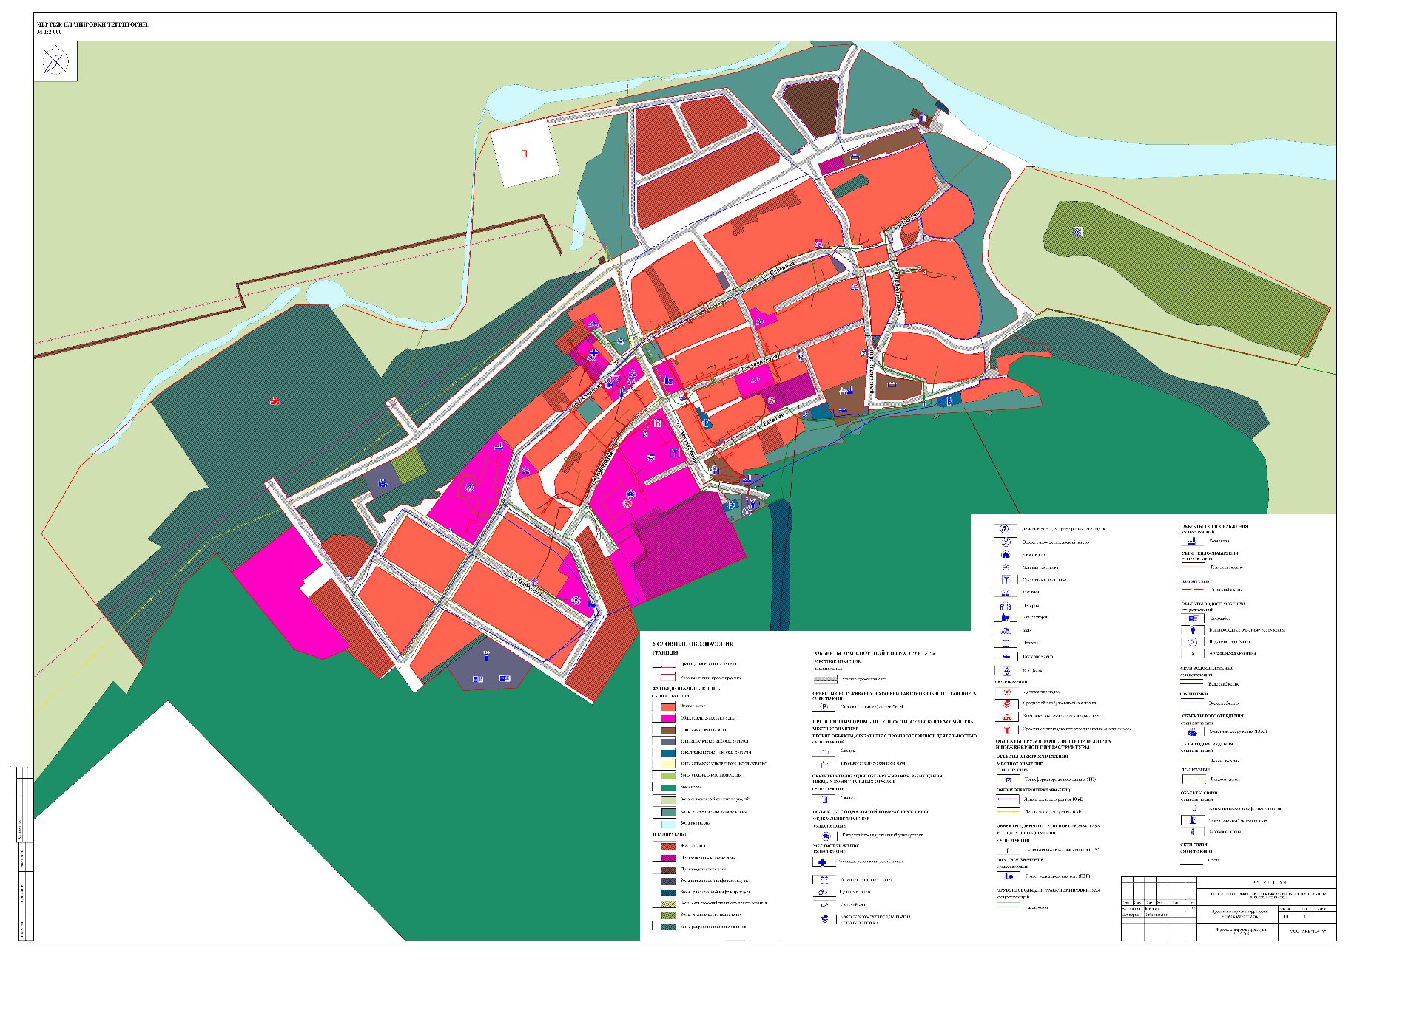

Приложение 4 к решению Совета депутатов
сельского поселения Шапша
от №
План красных линий
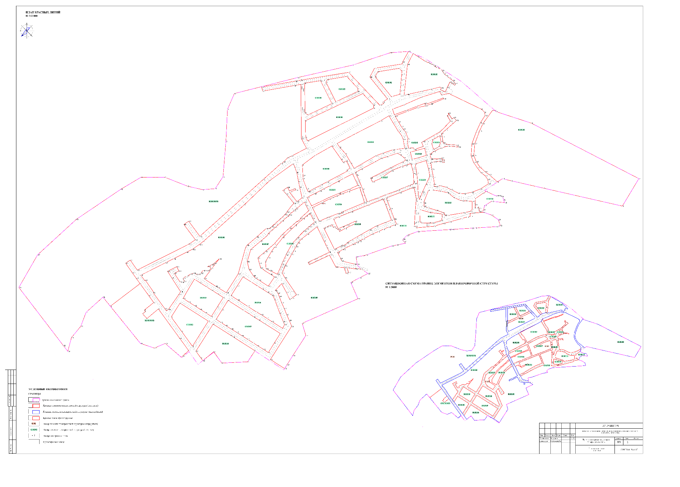
Приложение 5 к решению Совета депутатов
сельского поселения Шапша
от №
Чертеж межевания территории
